子查询：（主查询会用到子查询的结果，所以子查询先于主查询执行，所以子查询的条件优先于主查询）

（灵活的去重能提高查询效率）

标量子查询：（一行一列：得到某个字段的唯一值）

|  |
| --- |
|  |

列子查询：（一列多行：得到某个字段的多个值）

|  |
| --- |
|  |
|  |
|  |

行子查询或者叫表子查询：（一行多列或者多行多列：得到多个字段的多个值）

|  |  |  |
| --- | --- | --- |
|  |  |  |
|  |  |  |
|  |  |  |

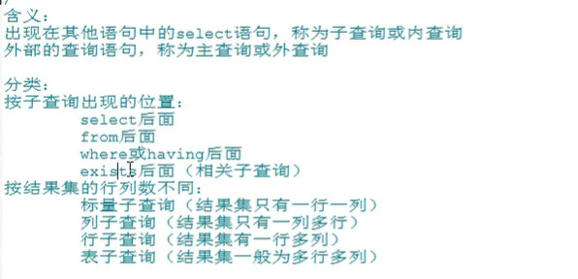

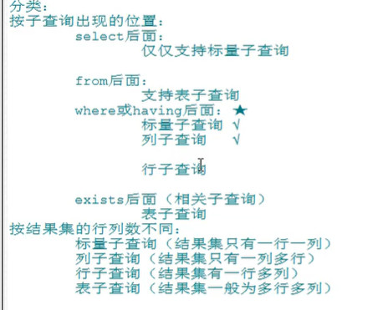

1.where或者having后面

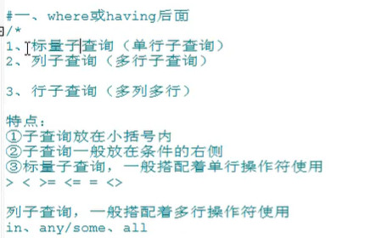

1.标量子查询：

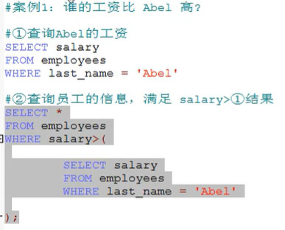

非法使用标量子查询：就是子查询结果不是一行一列

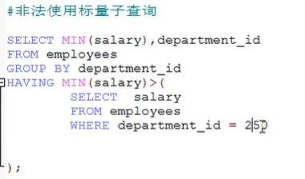

进行逻辑判断时，灵活替换关键字或者是函数之间的逻辑表达，提高可读性

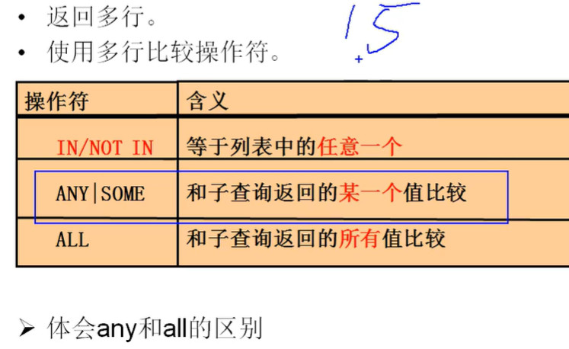

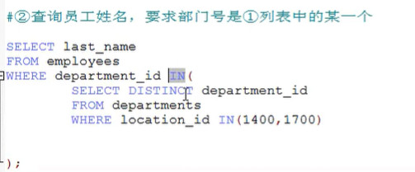

要使用行子查询一般都是多个筛选条件的判断符号相同时才使用表子查询进行代替。

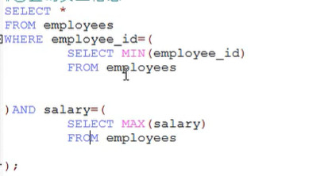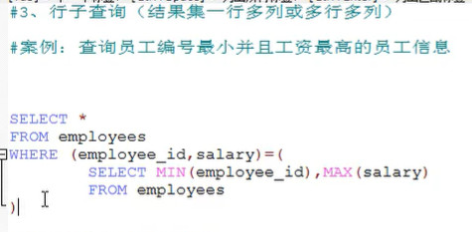

将子查询放到select后面（仅仅支持标量子查询）

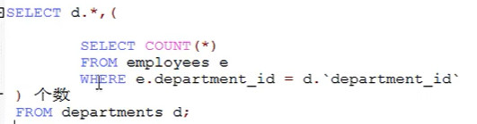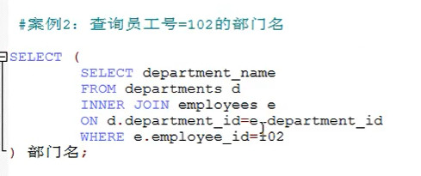

将子查询放到from后面（）

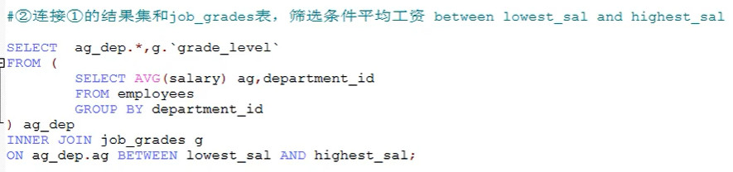

将子查询放到exists后面（相关子查询，返回一个1或者0）：

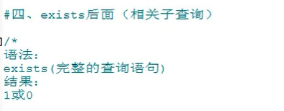

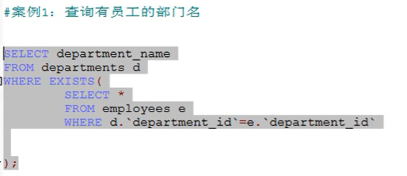

（这里是先进行主查询再进行子查询，将子查询作为一个筛选条件

等价于）

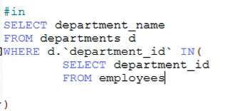

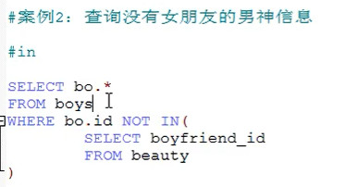

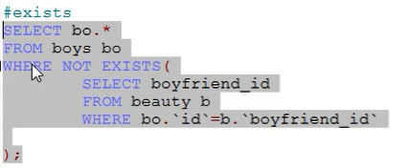

总结：

